【学方法】股债组合最怕什么？如何给你的组合加一把伞？【20191212】

很多朋友还在问老齐一个问题，为什么股票涨，债券有时候也涨，他们不是应该跷跷板吗？老齐也时一脸懵逼，我不记得我什么时候这么讲过！今天统一纠正一下，关于股债的相关性，绝不是简单的跷跷板关系。

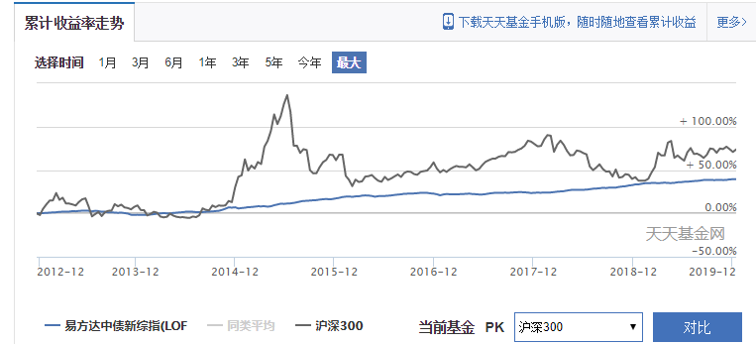

我们拿易方达中债综合这只基金来模仿中证综合债的走势，你看看，他时跟股票指数翘翘板吗？很显然不是，债券长期也是上涨的，只是在某些特定的时候，出现偶然短暂的回调，比如2013年的时候，债券就回调了，当时股票也下跌了，当时是因为钱荒造成的市场利率急速拉升，形成了股债双杀，而之后再2014年还因为宽松，形成了股债双牛，2015年股灾之后，则发生了股跌债涨，2016年又是股债双牛，债券有点涨不动了，然后2017年是股牛债平，2018年债券恢复上涨，而股票跌了一年。2019年上半年又是股债双牛，下半年债券股票又都同时停涨。所以，债券跟股票的关系很复杂。

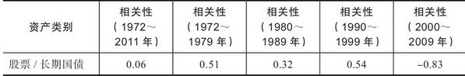

我们再通过美国市场来分析一下， 在1972年到2011年这40年当中，股票和长期国债的相关性，是0.06，也就是说，完全不相关，股票好不好，跟债券没关系，债券有可能好也有可能不好。在72年到79年这7年，相关性0.51，这个相关性就很高，所以这段时间，股债都不好。而1980年代，相关性是0.32，这个数据还可以。这段时间，股债双牛，到了90年代，股债双牛进一步演化，相关性也回到了0.54，但是进入2000年之后，股债相关性瞬间跌落到了-0.83也就是说几乎负相关了。这10年股票好，债券就很差，债券好股票就很差。

所以我们总结，股债相关性是与特定历史时期有关，

第一，市场利率快速上升和下降的过程当中，股债相关性就会很高。不是股债双杀，就是股债双牛，

第二，市场利率趋稳，那么股债相关性就会下降，甚至完全不相关，

第三，一旦发生危机，股债会出现明显的负相关走势。也就是股票涨，债券跌，或者股票跌债券涨。

我们分析股票和债券年的相关性干吗？其实相关性才是资产配置的基础，所谓配置就是找一些不相关但是长期上涨的资产，形成一个组合，利用他们不相关，相互对冲掉波动的风险，从而让我们的资产平稳增长。

那么我们什么时候通过股债配置才会有效呢？很显然是第二个时期，或者第三个时期，也就是市场利率趋稳，股债相关性下降的时候，要么就是危机时刻，而在一个非常长的时间范围内，其实股债的相关性就是比较低的，所以我们说股债模型，在长期是有效的，但是在某一特定时期未必有效。当然特定时期里，有一半的可能是股债双牛，这个配置我们也乐于看到，所以三个时间段，2个半都是适用于股债配置的，唯有一个时间段是不适合的，那就是市场利率快速走高而形成的股债双杀，这段时间股债相关度很高，表现都会很差。

所以总结，

1、股债配置组合，在六分之五，差不多83%的市场环境下都会有效，能够降低和防范风险。

2、在不到17%的环境下无效，虽然这个概率不会很大，但是时间却可能很长，甚至在一个时间范围极端爆发，比如美国70年代，这个时间段你要配置股债组合，你持有10年的收益都是负数。如果遇到这种情况，将会极大的打击投资者对于资产组合的自信心。到时候你就会认为，这东西根本不管用。在持有10年以后放弃，但结果是悲剧的，因为从80年代开始，马上将迎来一个20年股债组合表现最好的时期。扣除通胀后的年化回报都有10-12%，加上通胀的年化回报，达到14-16%。这可是持续20年的时间，收益极大。这就是马云说的，今天很残酷，明天更残酷，后天以后很美好，但绝大多数人，活不到后天。

那么怎么应对这种情况？

1、通过周期理论识别通胀周期，在通胀周期来临的时候，超配黄金等商品资产，这时候商品资产表现很好。其实这种周期并不难识别，信号非常明确就是市场利率急速拉升。表现出来的症状可能是紧缩，或者去杠杆，又或者是加息压通胀，这个时期我们必须要带上一定比例的商品类资产，最高的时候甚至可以达到30%。

2、如果你无法识别通胀周期，也有最简单的办法，就是在你的组合中，始终保持20%的商品资产，通常以黄金为主。然后剩下的80%，你再股债均配，或者债4股6。这么做的好处是，你无需再去考虑周期，也根本不用担心经济，整个世界都与你无关。与之对应的有一套著名的组合，叫做哈利布朗的永久投资组合，他就是，股票，债券，商品和现金均配的一种组合，这本书我们随后会在读书圈讲到。这里先展示一下他的收益率。

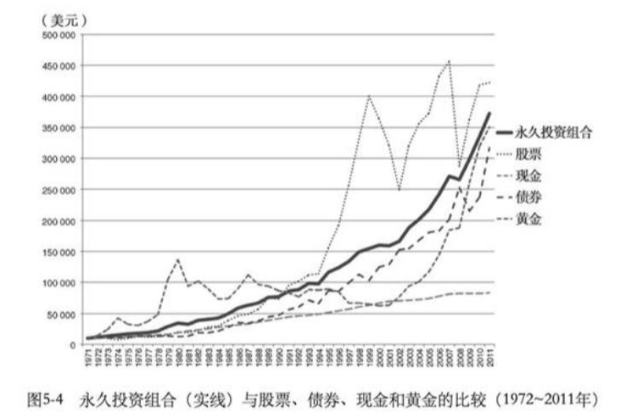

那条黑线就是永久组合的表现，几乎一直涨，极少回撤。亏损最大的一年是81年，也就亏了5%左右，2000年泡沫和2008年金融危机，他的实际亏损只有2%左右。可谓是稳得一笔。40年时间，取得的收益率跟完全持有股票的收益率几乎相等。当然他也需要一定的再平衡，这个我们以后都会在读书圈里讲到。

那么这两种方法哪个更好呢？显然第一个方法收益会更高，但是前提是建立在你的水平之下，你能够避开那六分之一的扰动，通过股债组合，肯定获得更多的收益。如果理解不了，老齐有个比喻：



商品和黄金，就像是一把雨伞，下雨的时候才把他打开，太阳太足了也可以把它打开，下雨的时候就是股债双杀的时候，是必须打开，否则你就被淋湿了，太阳很足的时候是选择性打开，也就是金融危机的时候，此时股债有一定对冲关系，但是商品涨的更多，加进来肯定更有利于收益。所以是选择性打开。当然如果你说我瞎，我不知道，什么时候下雨什么时候太阳强烈，那最简单的办法就是一直打开。虽然平常看起来有点傻，老举着一把伞也有点累，但是心里踏实多了。